Рассмотрим способ построения фигуры, похожей на эту:

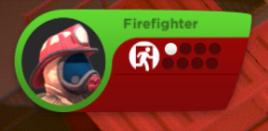

Эту фигуру можно представит как сетку с объединенными ячейками и со скругленными углами ячеек:

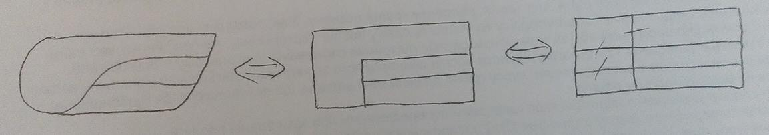

Как видим наша фигура гомеоморфна сетке с удаленными ребрами.

Таким образом, для рисования сложных фигур можно применить следующую методику:

1. При создании нового документа, в документе уже есть заготовка в виде прямоугольника.
2. Пользователь рисует сетку внутри прямоугольника (алгоритм рисования аналогичный инструменту «Нарисовать таблицу» из MS Word): 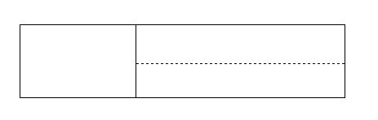

Пользователь может двигать горизонтальные и вертикальные линии, удалять и добавлять ребра.

1. После того, как сетка нарисована, пользватель переходит ко второй фазе рисования.

Во второй фазе, пользователь уже не может добавлять или удалять ребра сетки. Но он может произвольно двигать узловые точки сетки как в горизонтальном, так и в вертикальном направлении.

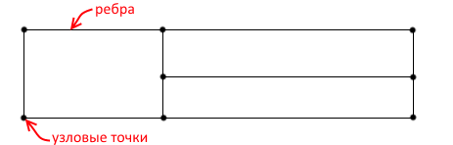

Кроме того доступно групповое передвижение узловых точек (те, который находились изначально на одной прямой):

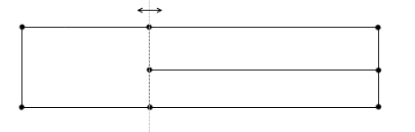

1. Пользователь может выделить ребро и настроить вид его концов.

Технически такая модель достаточно проста и эффективна. Во-первых, нам сразу известные внешние контуры элемента, что позволит легко сделать тень, бордеры или эффекты для внешеней границы.

Во-вторых, нам изместны все внутренние области элемента (ячейки). И мы можем задать цвет, эффекты, бордер или тень персонально для каждой ячейки.

В-третьих каждое ребро по сути представляет собой просто отрезок линии Безье. Начало и конец линии всегда совпадает с узловыми точками. А контрольные точки – вычисляются в зависимости от касательных к другим линиям для данной узловой точки. И в зависимости от нстроек пользоавтеля.

Для модели сразу выделим основные классы:

1. Класс УзловаяТочка. Имеет координаты и список ребер.
2. Класс Ребро. Имеет ссылки на две узловые точки. Для каждой из точек имеет ТипУгла, который задает настройки того, как линия будет соединяться с точкой.
3. Класс Ячейка. Имеет список своих ребер, перечисчленных по часовой стрелке.